HUV 6.D 27.1.2021

Z brezového dreva voda kvapká

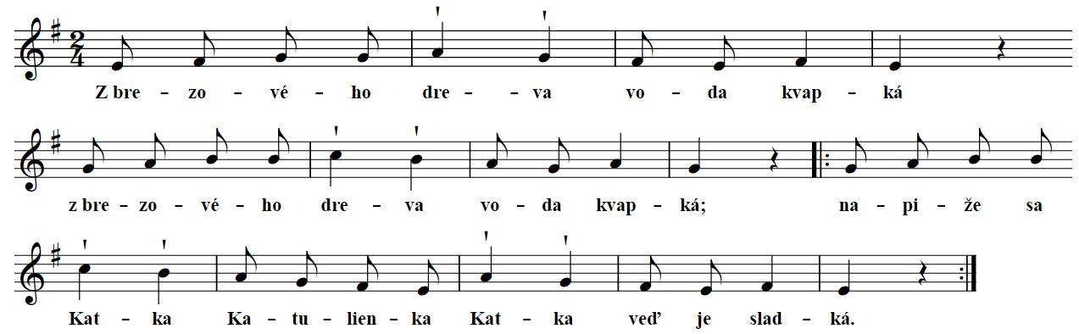

Z brezového dreva
voda kvapká,
z brezového dreva
voda kvapká;
napiže sa, Katka,
Katulienka, Katka,
veď je sladká,
napiže sa, Katka,
Katulienka, Katka,
veď je sladká.

[: Už som sa napila,
už mi je dosť; :]
ďakujem ti, milý,
frajer môj úprimný,
za úctivosť.

[: Už som sa napila,
už mi je dosť; :]
sladká to vodička,
sladká to vodička,
sladšia ľúbosť.

